# 1 MEMBUAT KARAKTER

|  |  |  |
| --- | --- | --- |
| **NIM** | : | 2118080 |
| **Nama** | : | Syahdan Izzur Rosuli |
| **Kelas** | : | B |
| **Asisten Lab** | : | M. Zainul Musyafa' (2118050) |
| **Baju Adat** | : | Cak dan Ning (Jawa Timur) |
| **Referensi** | : | https://cdnwpseller.gramedia.net/wp-content/uploads/2021/09/01210916/Baju-Cak-dan-Ning.jpg |

## Tugas 1 : Membuat Karakter Tema Baju Adat

1. **Membuat Dokumen Baru**
2. Buka menu *File* + *New* untuk membuat dokumen baru. Jika sudah, jendela *New* *Document* akan muncul. Atur ukuran dokumen kemudian klik *Create*.

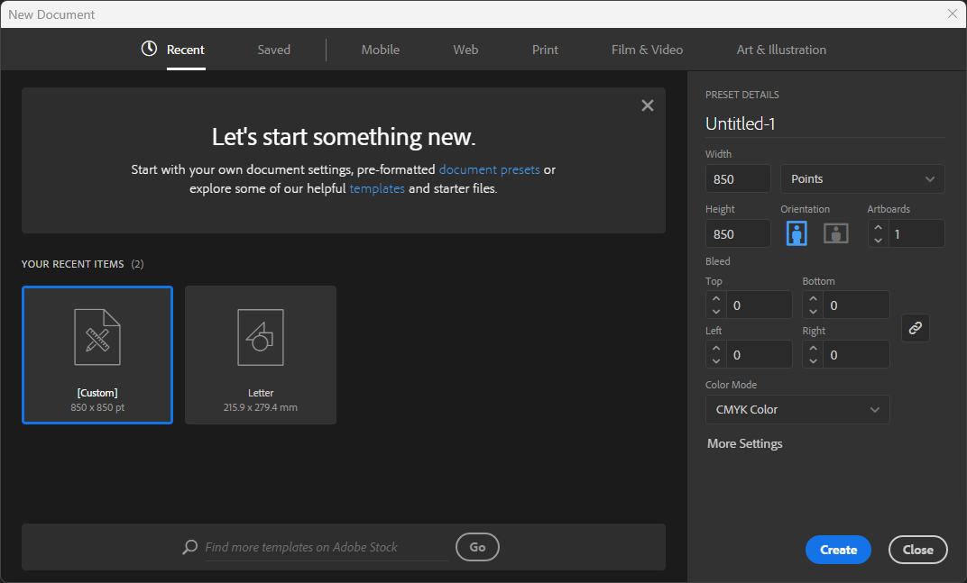

### Membuat Dokumen Baru

1. Jika sudah, tampilan awal akan muncul.

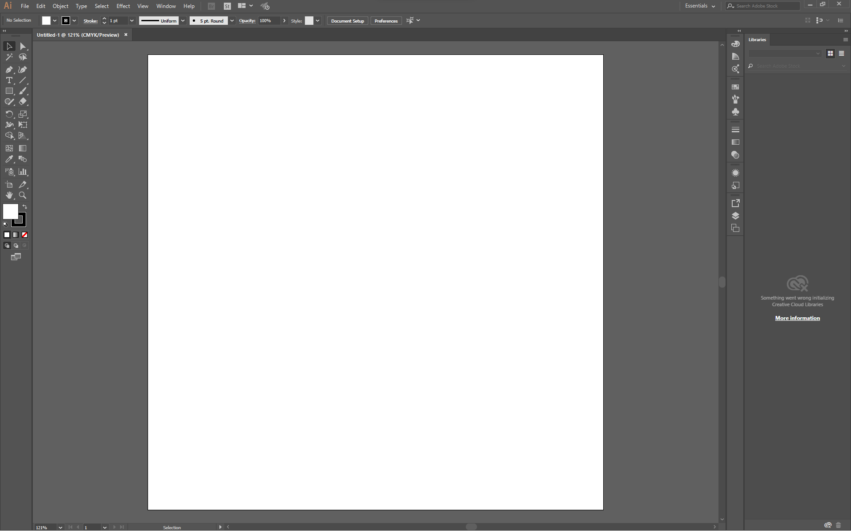

### Tampilan Halaman Kerja

1. **Membuat Kepala**
2. Ubah Nama Layer menjadi Kepala.

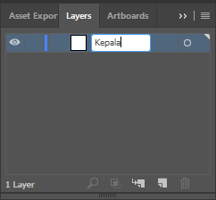

### Tambah Layer Kepala

1. Buat bentuk kepala menggunakan elipse tool, setelah dibentuk gunakan shaper builder tool untuk menyatukan menjadi satu.

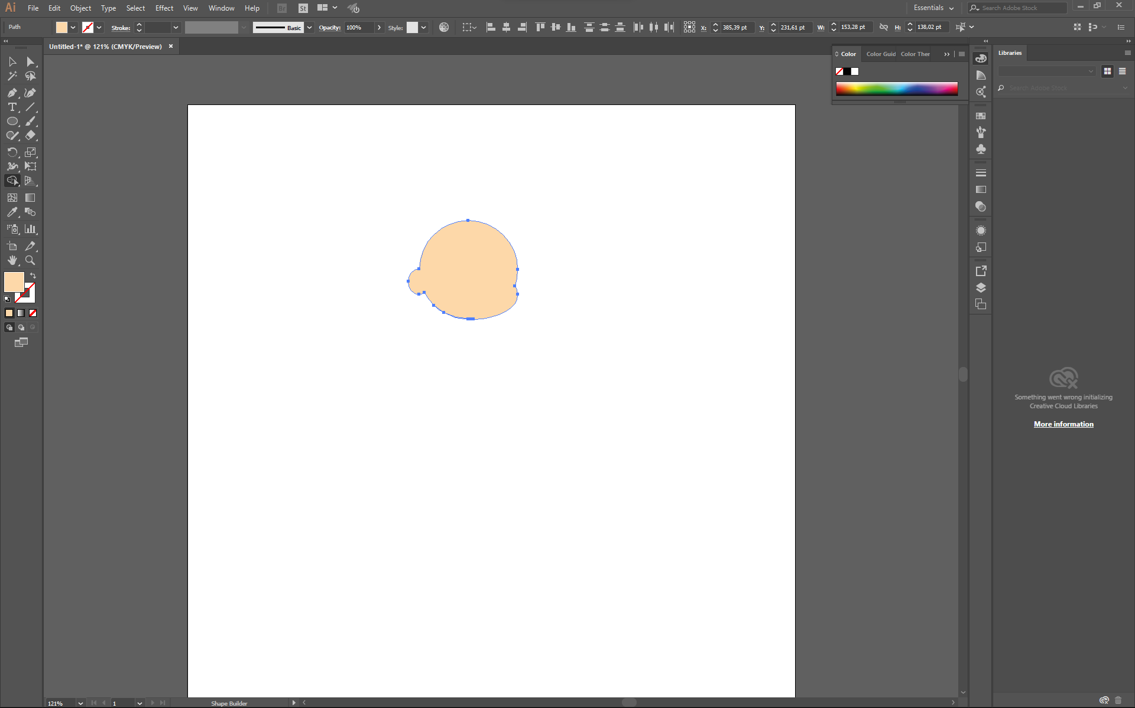

### Bentuk Kepala

1. Buat wajah dan rambut serta blangkon menggunakan oval tool dan arc tool

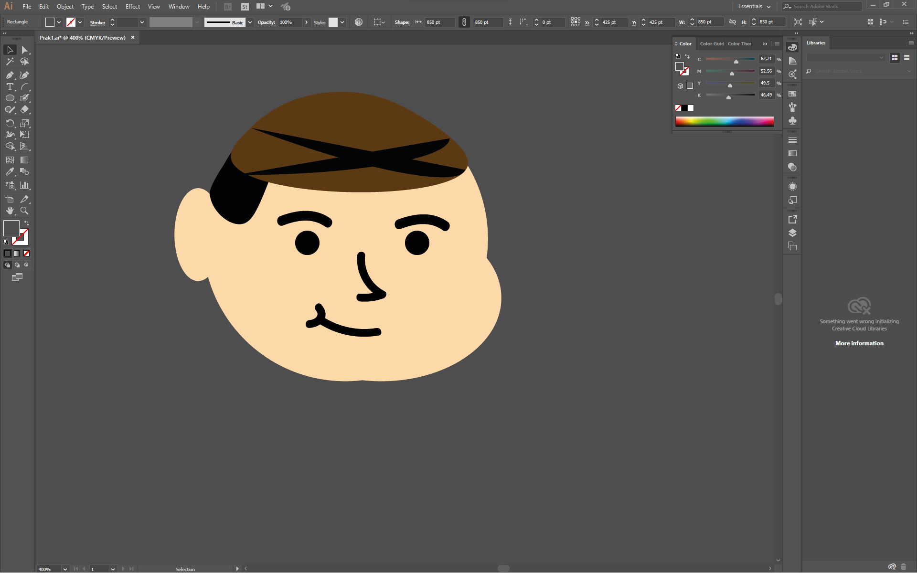

### Wajah

1. Buat leher menggunakan rectangle tool setelah itu atur pojok agar tidak lancip

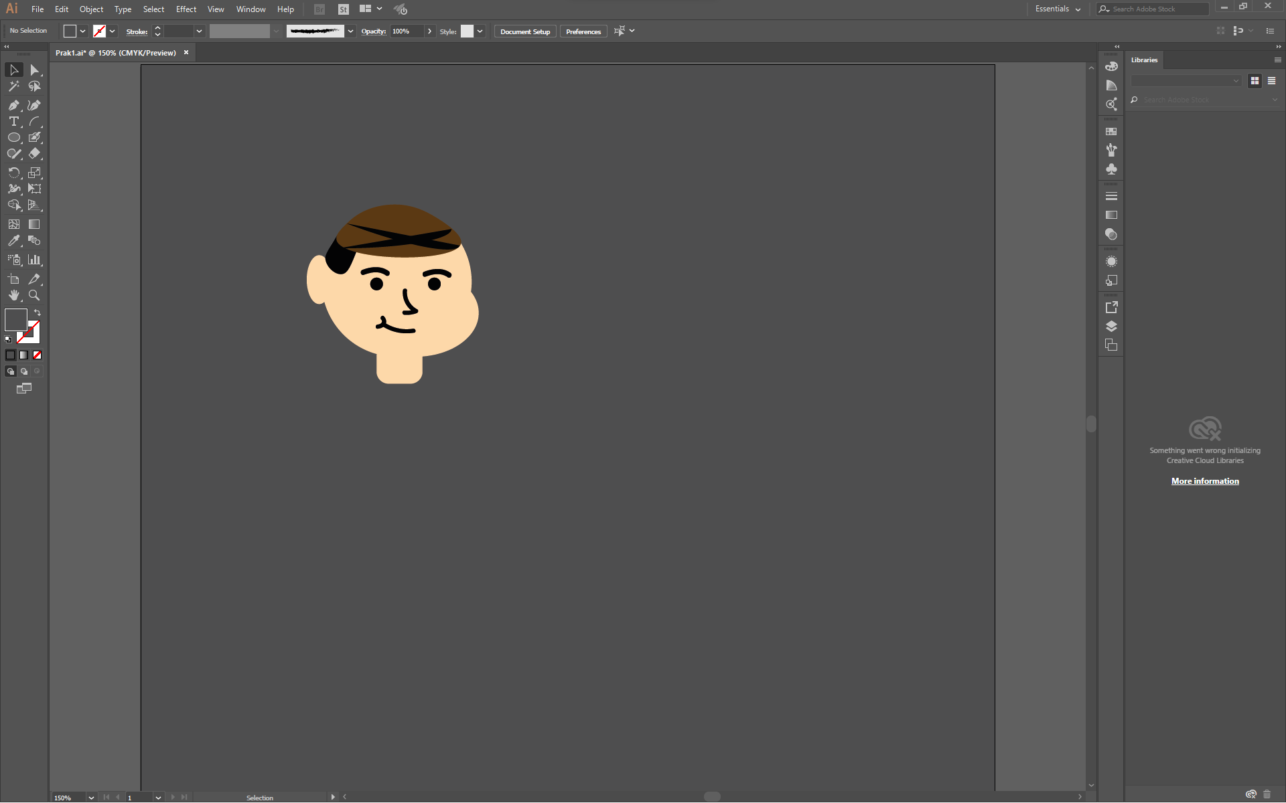

### Buat leher

1. **Membuat Baju**
2. Buat Layer baru dengan nama badan lalu sesuaikan warna baju dengan warna baju adat menggunakan rectangle tool, lalu atur dengan curvature tool.

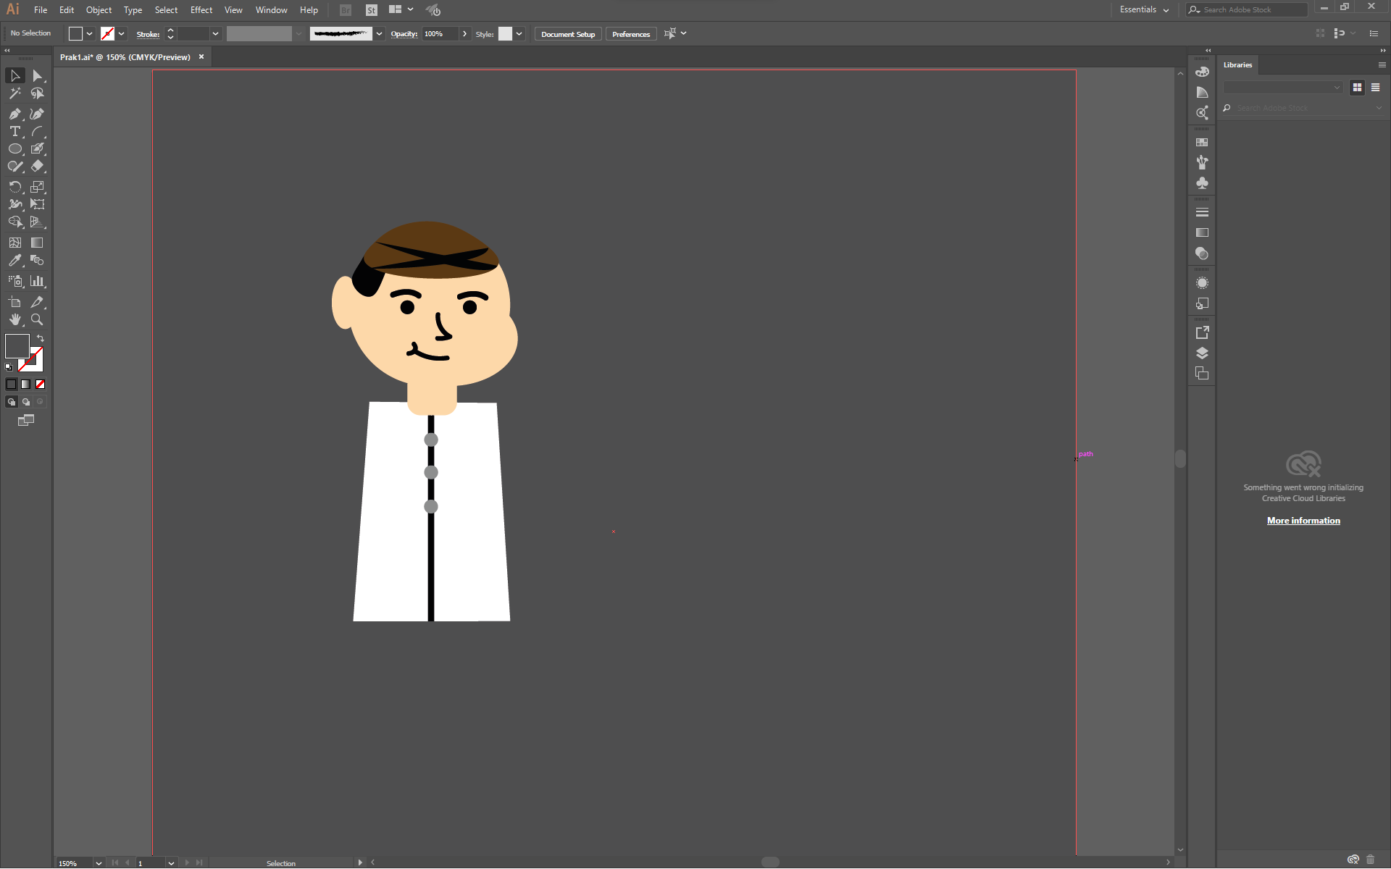

### Tampilan Baju

1. Buat layer baru dengan nama tangankiri_atas lalu buat bagian lengan dan beri warna sesuai baju adat.

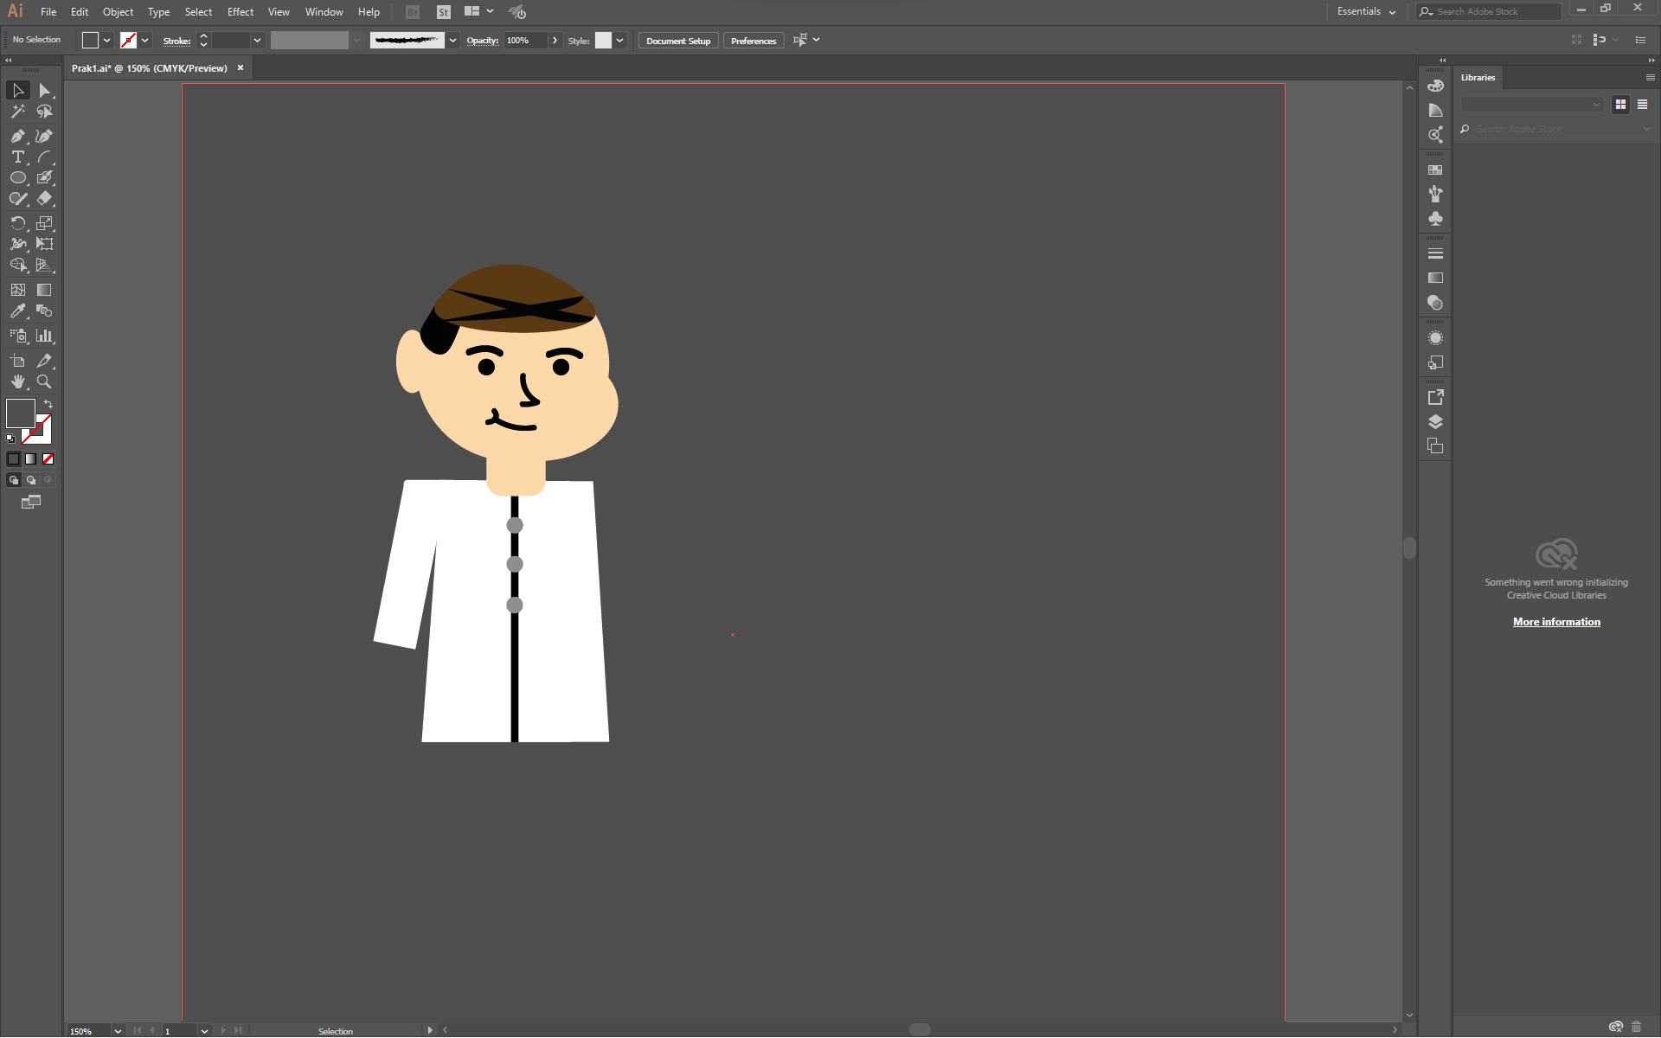

### Membuat bagian tangan

1. Buat layer lagi bernama tangankiri_bawah lalu gambar menggunakan rectangle tool untuk lengan lanjutannya serta bagian jari tangan dengan elipse tool.

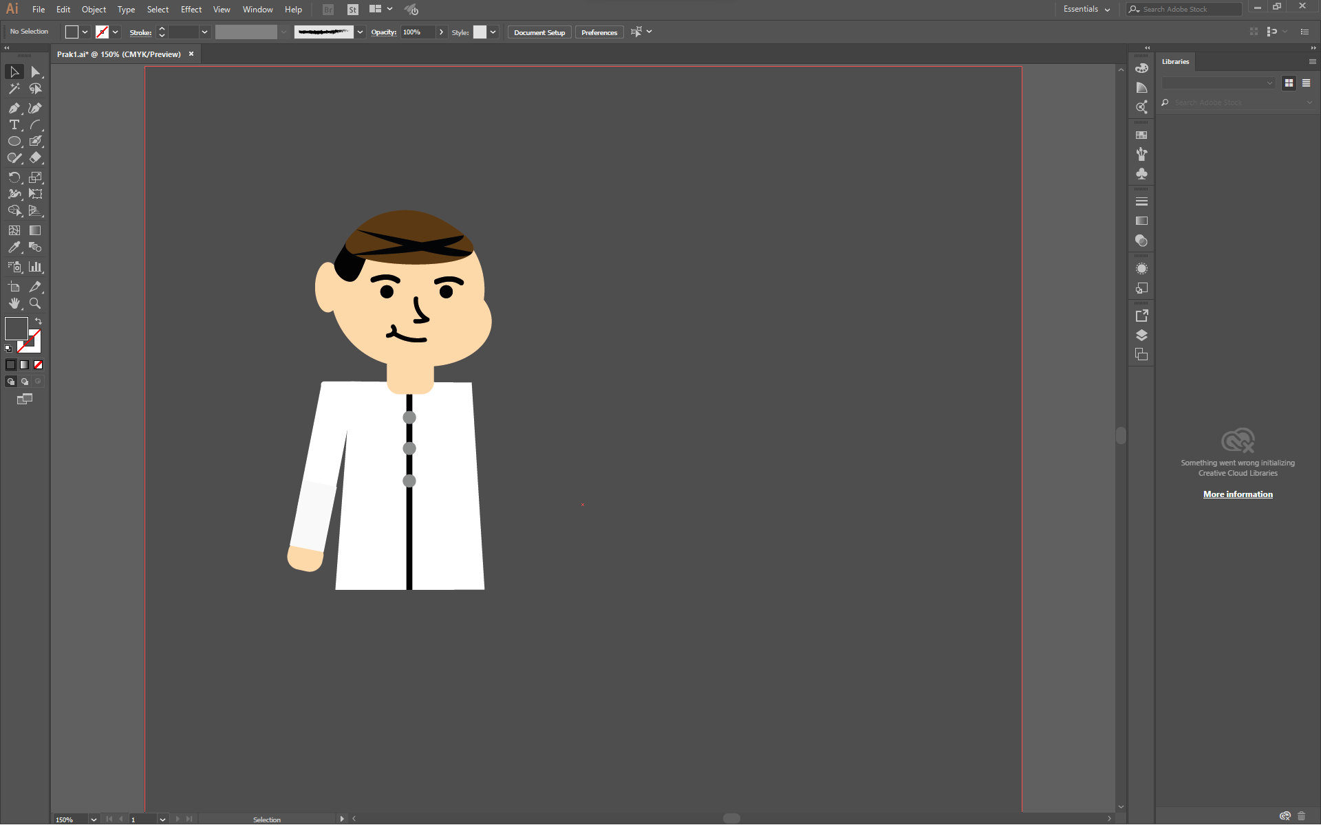

### Membuat tangan bagian bawah

1. Buat layer baru bernama tangankanan_atas lalu copas bagian tangankiri_atas dan lakukan transform berupa reflect dan sesuaikan dengan lengan kanan.

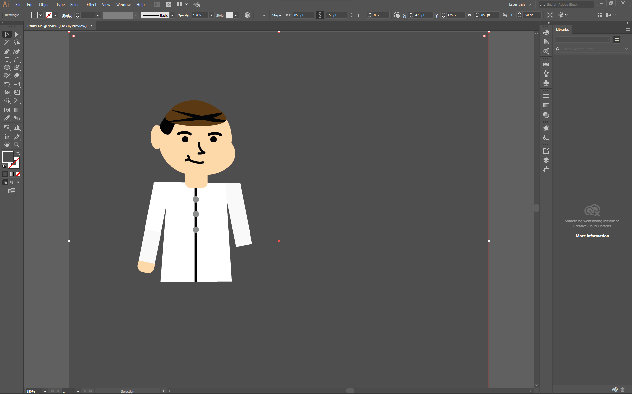

### Membuat Tangan kanan atas

1. Lakukan hal serupa pada tangankanan_bawah dengan copas bagian tangankiri_bawah dan lakukan mirroring.

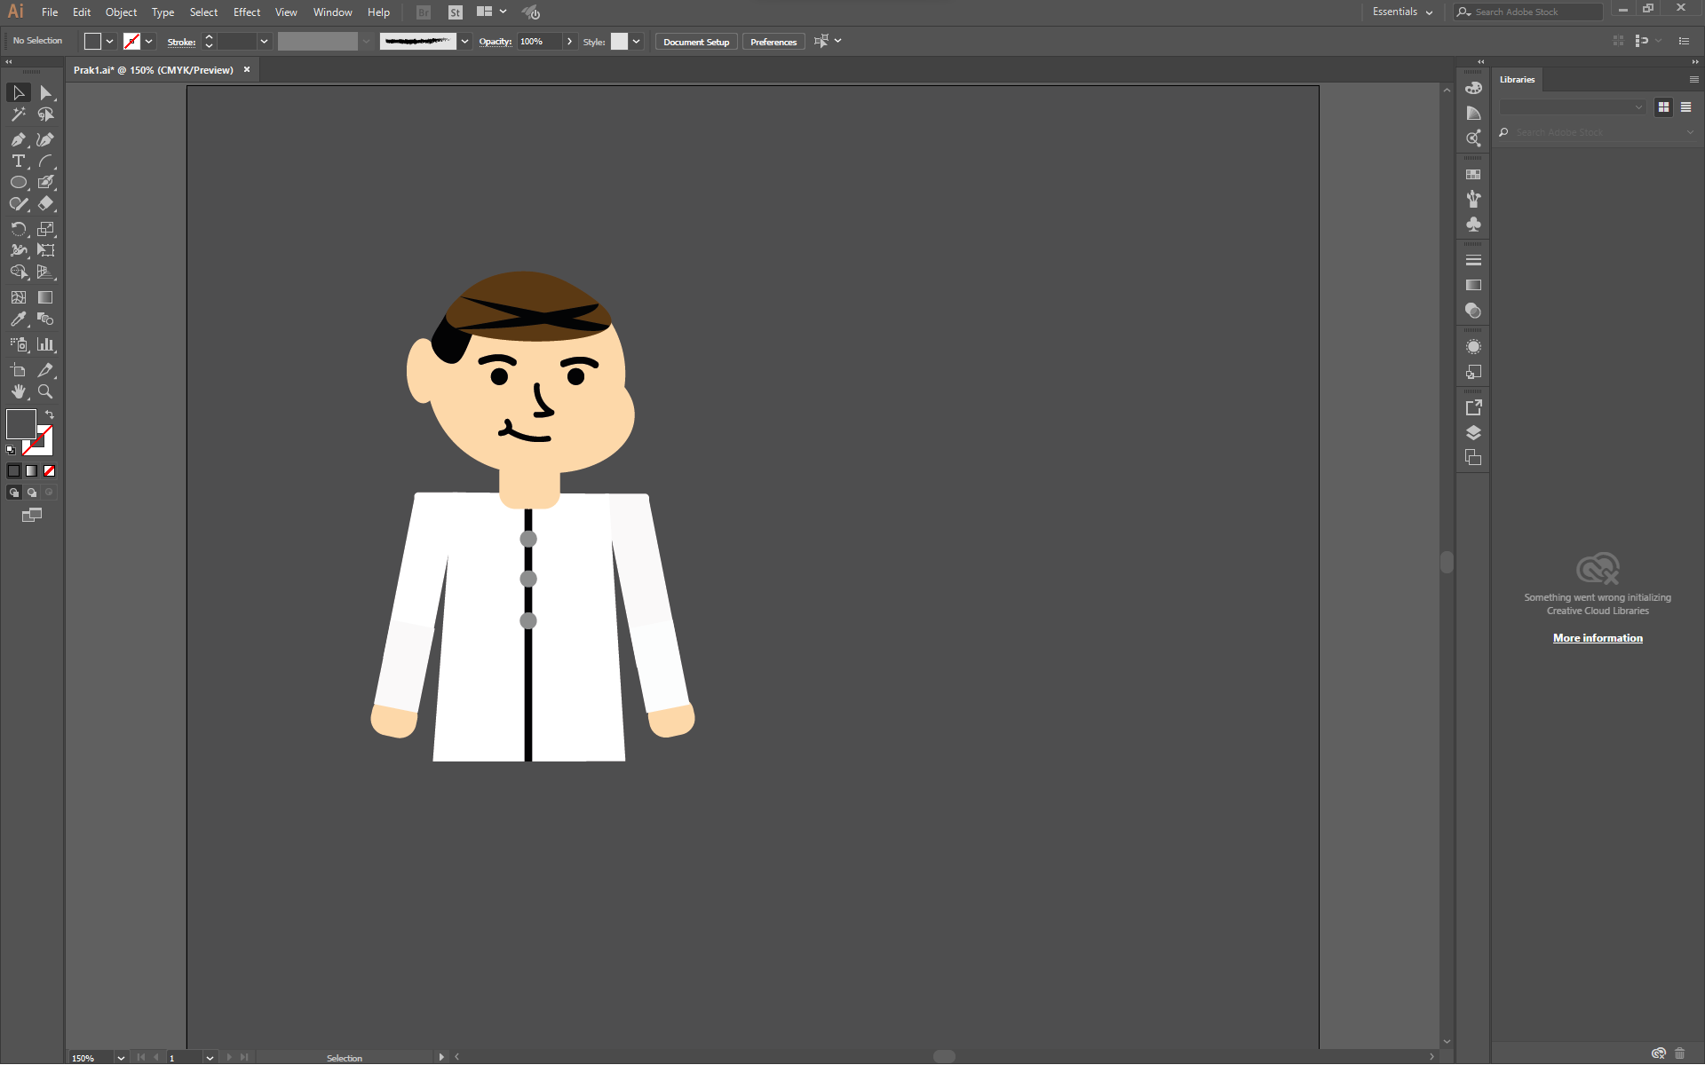

### Membuat tangan kanan bagian bawah

1. **Membuat bagian bawah**
2. Buat layer baru dengan nama kakiKiri, lalu buat setengah bentuk sewek pada bagian kiri.

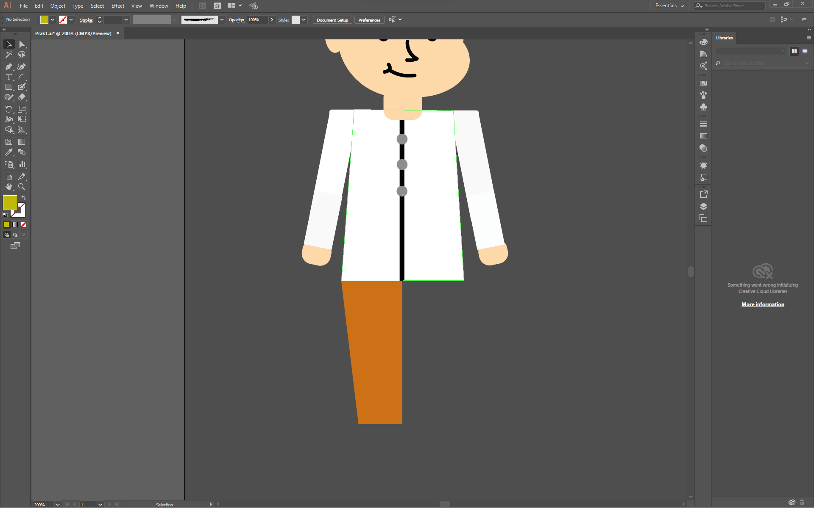

### Kaki bagian kiri

1. Beri sedikit motif pada bagian sewek.

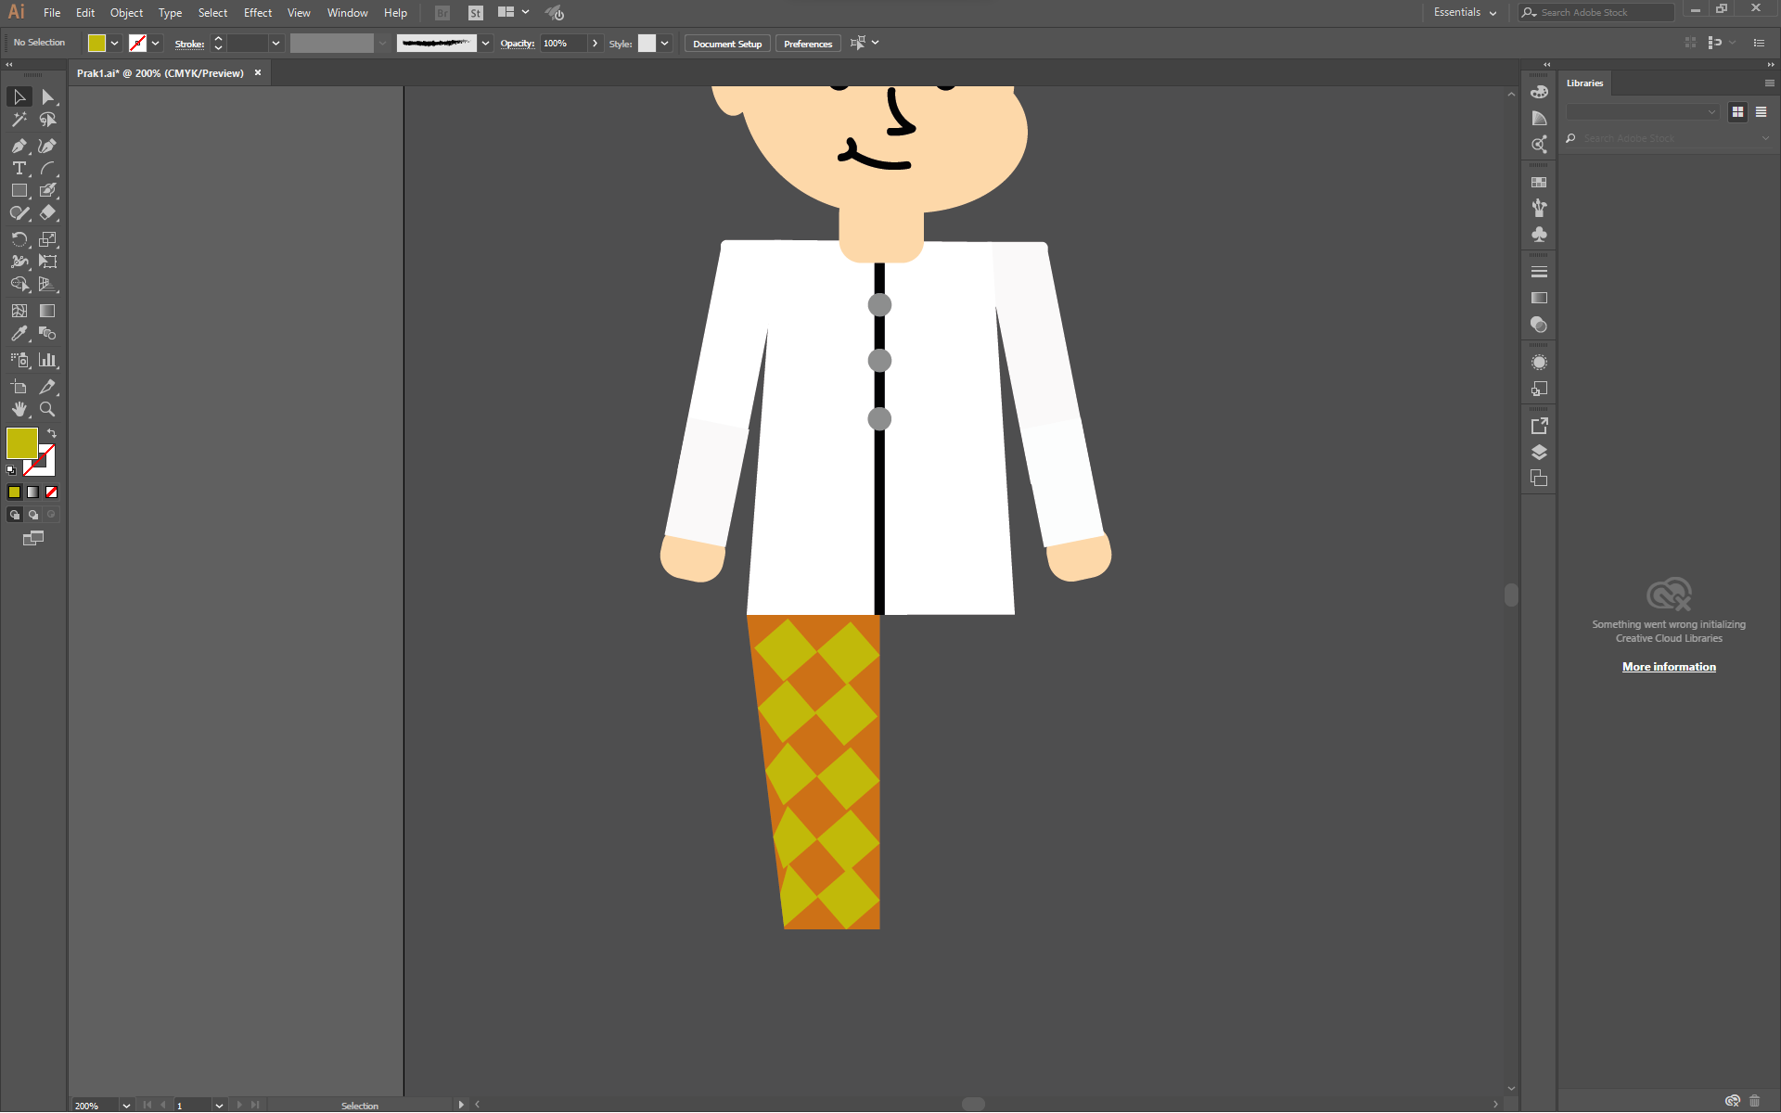

### Motif sewek

1. Buat juga layer baru untuk kaki sebelah kanan

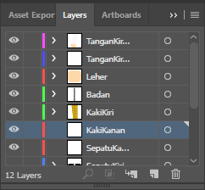

### Layer kaki kanan

1. Copas bagian kaki kiri pada layer kaki kanan lalu lakukan mirroring

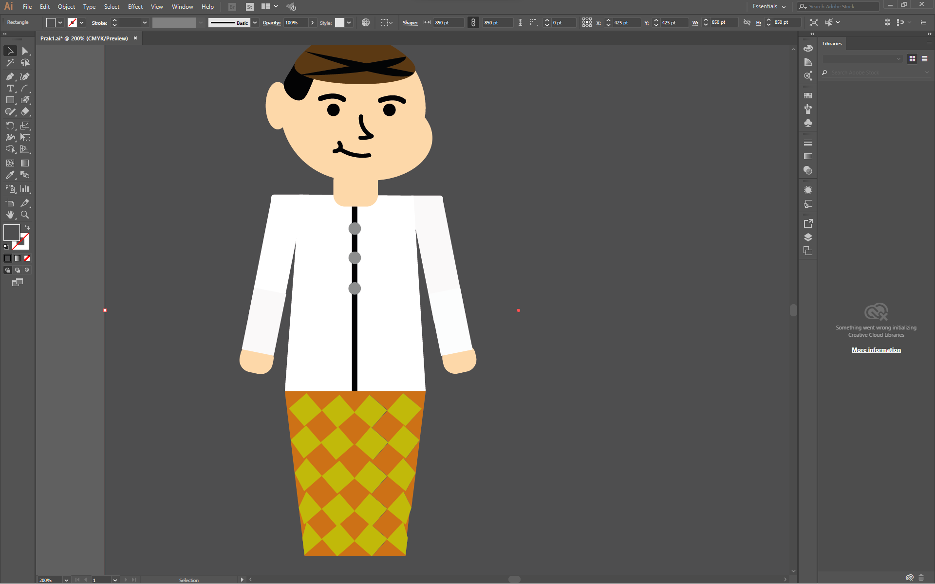

### Membuat bawahan bagian kanan

1. Buat layer baru untuk kaki sebelah kiri, lalu buat kaki menggunakan rectangle tool

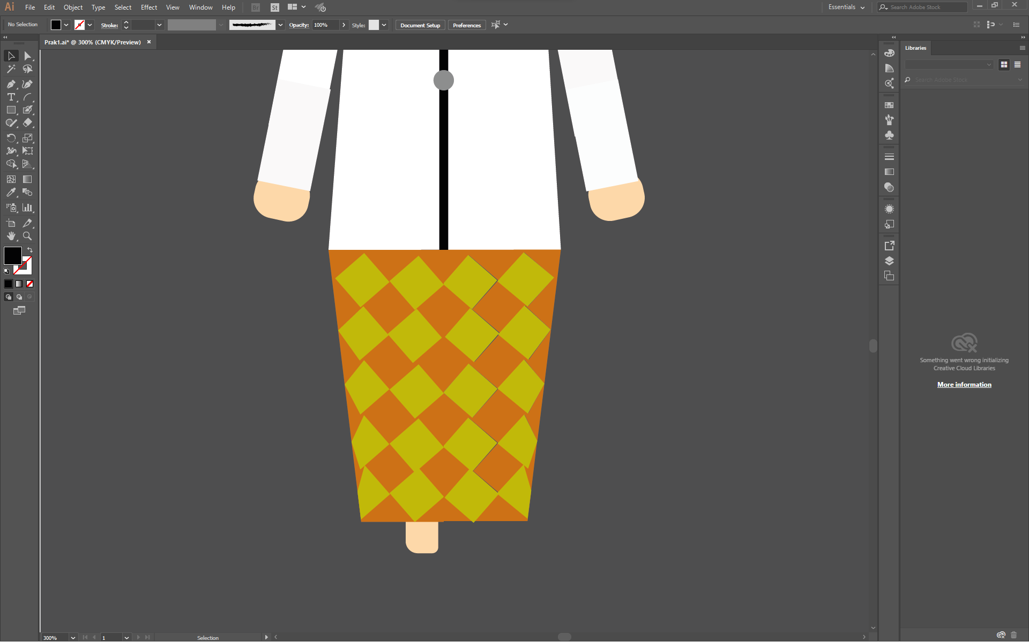

### Kaki kiri

1. Buat pula sebuat kotak dan bentuk menyerupai sepatu dengan curvature tool.

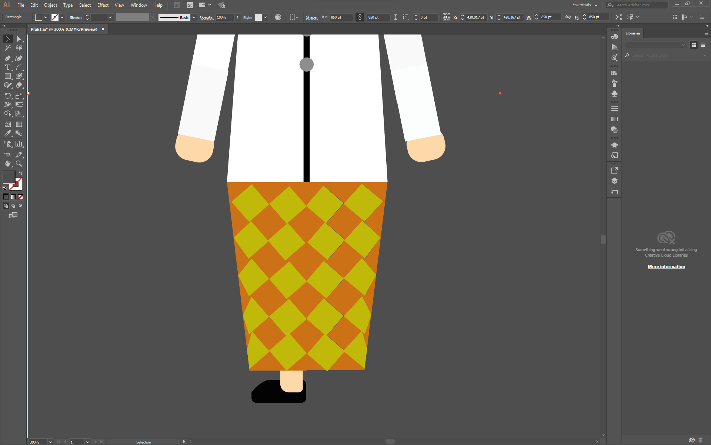

### Sepatu kiri

1. Buat layer baru untuk kaki kanan lalu copas bagian kaki dan sepatu kiri lalu lakukan mirroring.

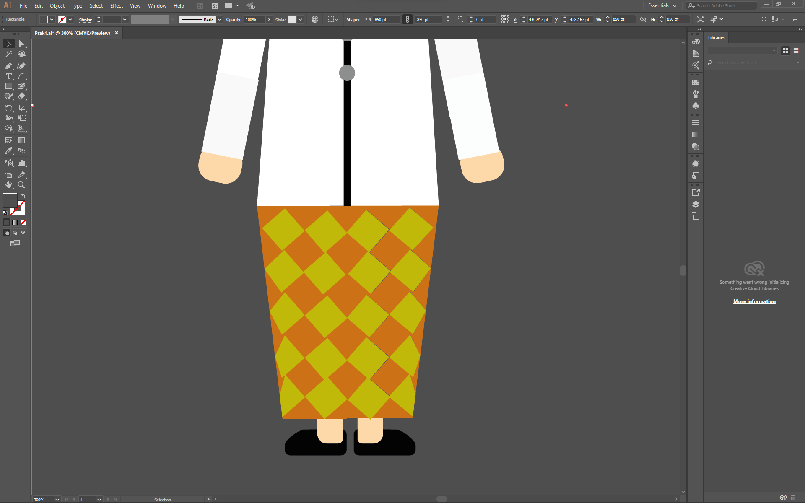

### Sepatu kanan

1. **Hasil Tampilan Baju Adat Cak Ning Jawa Timur**

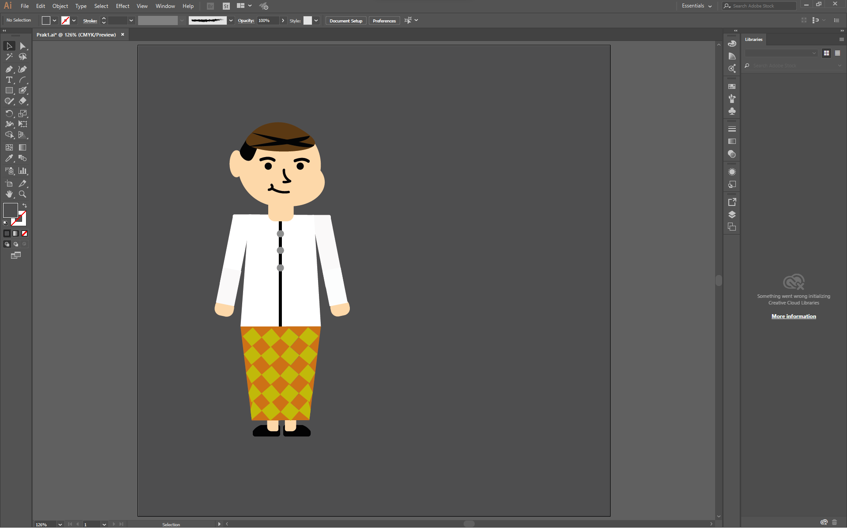

### Tampilan Hasil